TÀI LIỆU ĐẶC TẢ YÊU CẦU PHẦN MỀM (SRS)
Ứng dụng RikkeiMart-Lite
Phân hệ “Đặt hàng nhanh”
Phiên bản | 1.0
Chuẩn trình bày | IEEE 830 (rút gọn)
Đối tượng đọc | Đội Phát triển (Dev), Kiểm thử (Tester), Đội kinh doanh

1. Giới thiệu (Introduction)

1.1 Mục đích
Tài liệu này đặc tả yêu cầu phần mềm cho phân hệ Đặt hàng nhanh của ứng dụng bán lẻ RikkeiMart-Lite, làm căn cứ để Dev xây dựng và Tester kiểm thử.

1.2 Phạm vi
Phân hệ cho phép khách hàng chọn một sản phẩm, nhập số lượng và gửi đơn đặt hàng; đơn mới được đưa vào danh sách chờ để nhân viên xử lý đơn xem và xác nhận. Tài liệu chỉ bao gồm phân hệ này, không bao gồm thanh toán, giao vận hay các phân hệ khác của hệ thống.

1.3 Định nghĩa và thuật ngữ
Thuật ngữ | Ý nghĩa
Khách hàng | Người dùng đặt hàng trên ứng dụng
Nhân viên xử lý đơn | Người xem và xác nhận các đơn hàng đang chờ
Chờ xử lý | Trạng thái đơn hàng khi vừa được tạo
Đã xác nhận | Trạng thái đơn hàng sau khi nhân viên xử lý đơn xác nhận
PK / FK | Khóa chính / Khóa ngoại

1.4 Tài liệu tham chiếu
IEEE Std 830-1998 – Khuyến nghị thực hành cho đặc tả yêu cầu phần mềm.

1.5 Tổng quan tài liệu
Chương 2 mô tả tổng quan sản phẩm và Use Case “Đặt hàng”. Chương 3 nêu chi tiết giao diện, yêu cầu chức năng và yêu cầu cơ sở dữ liệu.

2. Mô tả tổng quan (Overall Description)

2.1 Bối cảnh sản phẩm
Phân hệ “Đặt hàng nhanh” là một phần của ứng dụng bán lẻ RikkeiMart-Lite, hoạt động ngay trên màn hình danh sách sản phẩm.

2.2 Chức năng sản phẩm

Use Case: Đặt hàng
Mục | Nội dung
Tên Use Case | Đặt hàng
Actor | Khách hàng (chính); Nhân viên xử lý đơn
Tiền điều kiện | Khách hàng đang ở màn hình danh sách sản phẩm; kho còn ít nhất 1 sản phẩm hiển thị
Luồng chính | 1. Khách hàng xem danh sách sản phẩm.  2. Khách hàng chọn 1 sản phẩm và nhập số lượng.  3. Khách hàng xác nhận đặt hàng.  4. Hệ thống kiểm tra số lượng hợp lệ và tạo đơn hàng ở trạng thái “Chờ xử lý”.  5. Hệ thống hiển thị thông báo đặt hàng thành công.
Luồng ngoại lệ | 4a. Nếu số lượng nhập không hợp lệ (rỗng, ≤ 0), hệ thống hiển thị thông báo lỗi và không tạo đơn.
Hậu điều kiện | Đơn hàng mới xuất hiện trong danh sách chờ xử lý của Nhân viên xử lý đơn; người này xem và xác nhận đơn.

Quy tắc nghiệp vụ
- Một khách hàng có thể đặt nhiều đơn hàng; một đơn hàng chỉ do đúng 1 khách hàng tạo ra.
- Đơn hàng khi vừa tạo luôn ở trạng thái “Chờ xử lý”; chỉ chuyển sang “Đã xác nhận” sau khi nhân viên xử lý đơn thao tác xác nhận.
- Màn hình đặt hàng luôn có khu vực hiển thị kết quả (thành công/lỗi) ngay sau khi khách hàng xác nhận; khách hàng không bao giờ phải chờ mà không có phản hồi.

2.3 Đặc điểm người dùng
- Khách hàng: người dùng phổ thông, không yêu cầu kỹ năng chuyên môn.
- Nhân viên xử lý đơn: nhân viên nội bộ, thao tác trên danh sách đơn chờ xử lý.

2.4 Ràng buộc
- Số lượng đặt phải là số nguyên lớn hơn 0.
- Đơn giá sản phẩm bắt buộc lớn hơn 0 (VNĐ).

2.5 Giả định và phụ thuộc
- Danh sách sản phẩm đã được nạp sẵn dữ liệu trước khi khách hàng đặt hàng.

3. Yêu cầu cụ thể (Specific Requirements)

3.1 Giao diện người dùng

3.1.1 Ánh xạ Use Case → UI Element
Bước | Hành động | UI Element tương ứng
1 | Xem danh sách sản phẩm | Danh sách/bảng sản phẩm (mã, tên, đơn giá), mỗi dòng có nút chọn
2 | Chọn sản phẩm, nhập số lượng | Nút chọn (radio) sản phẩm; ô nhập số lượng (Text Field kiểu số)
3 | Xác nhận đặt hàng | Nút “Xác nhận đặt hàng” (Button)
4 | Kiểm tra số lượng, tạo đơn | Không có UI riêng (hệ thống xử lý)
5 | Thông báo đặt hàng thành công | Khu vực thông báo kết quả – trạng thái thành công (màu xanh)
4a | Số lượng không hợp lệ | Khu vực thông báo kết quả – trạng thái lỗi (màu đỏ)

3.1.2 Wireframe màn hình “Đặt hàng”
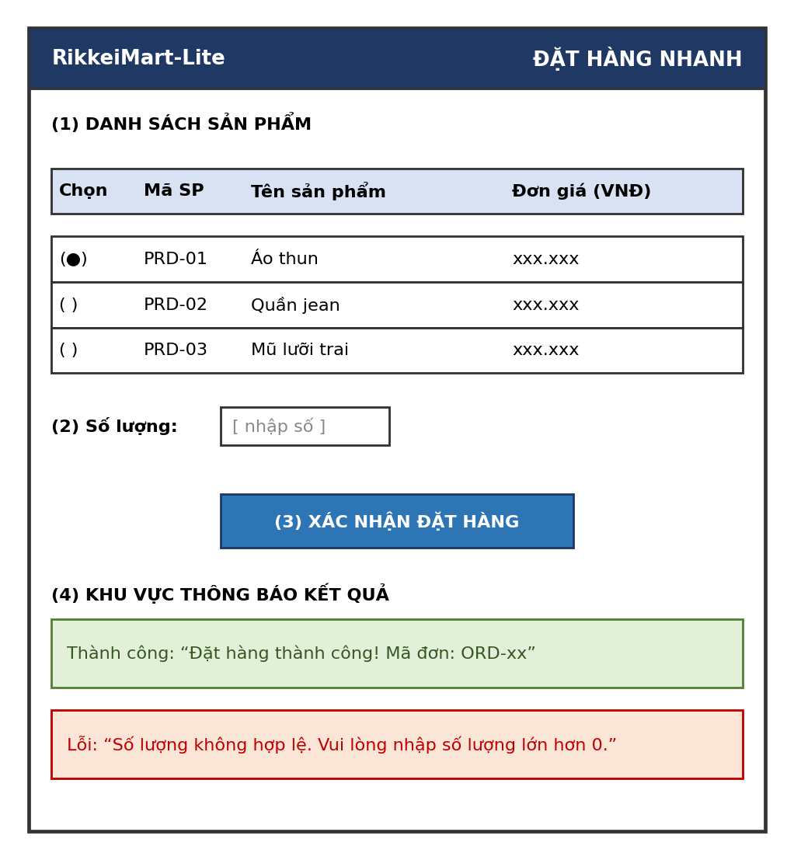
Hình 1. Wireframe màn hình Đặt hàng
Hành vi phản hồi (Feedback): sau khi nhấn “Xác nhận đặt hàng”, khu vực kết quả (4) luôn được cập nhật với thông báo thành công hoặc lỗi; nút xác nhận bị vô hiệu hóa trong lúc hệ thống xử lý để tránh gửi trùng đơn.

3.2 Yêu cầu chức năng
Mã | Yêu cầu
REQ-01 | Hệ thống phải hiển thị danh sách sản phẩm trong vòng không quá 2 giây kể từ khi khách hàng mở màn hình, và hiển thị thông báo kết quả đặt hàng (thành công hoặc lỗi) trong vòng không quá 1 giây kể từ khi khách hàng nhấn “Xác nhận đặt hàng”, đối với ít nhất 95% lượt thao tác.
REQ-02 | Hệ thống phải kiểm tra số lượng nhập vào; nếu rỗng hoặc ≤ 0 thì hiển thị thông báo lỗi và không tạo đơn hàng.
REQ-03 | Khi số lượng hợp lệ, hệ thống phải tạo đơn hàng mới ở trạng thái “Chờ xử lý”.
REQ-04 | Đơn hàng mới phải xuất hiện trong danh sách chờ xử lý của Nhân viên xử lý đơn; đơn chỉ chuyển sang “Đã xác nhận” khi nhân viên thực hiện thao tác xác nhận.

3.3 Yêu cầu cơ sở dữ liệu

3.3.1 Mô hình thực thể liên kết (ERD – ký hiệu Chân quạ, chuẩn 3NF)
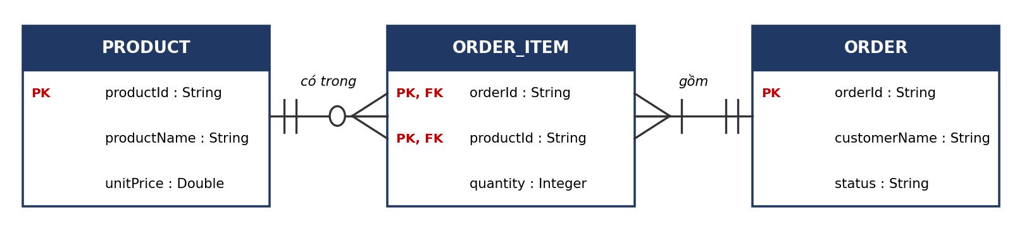
Hình 2. ERD của phân hệ Đặt hàng nhanh
Ký hiệu quan hệ
- PRODUCT – ORDER_ITEM (1 – 0..N): một sản phẩm xuất hiện trong 0 hoặc nhiều dòng chi tiết đơn; mỗi dòng chi tiết thuộc đúng 1 sản phẩm.
- ORDER – ORDER_ITEM (1 – 1..N): một đơn hàng có từ 1 đến nhiều dòng chi tiết; mỗi dòng chi tiết thuộc đúng 1 đơn hàng.
- Bảng trung gian ORDER_ITEM giải quyết quan hệ nhiều–nhiều giữa ORDER và PRODUCT, đồng thời lưu số lượng riêng cho từng sản phẩm trong đơn.

Bảng | Khóa chính | Khóa ngoại | Thuộc tính khác
PRODUCT | productId | – | productName, unitPrice
ORDER | orderId | – | customerName, status
ORDER_ITEM | (orderId, productId) | orderId → ORDER; productId → PRODUCT | quantity

Dữ liệu minh họa (số lượng mang tính minh họa)
orderId | customerName | status
ORD-01 | Nguyễn Văn A | Chờ xử lý
ORD-02 | Trần Thị B | Đã xác nhận

orderId | productId | quantity
ORD-01 | PRD-01 (Áo thun) | 3
ORD-01 | PRD-02 (Quần jean) | 1
ORD-02 | PRD-03 (Mũ lưỡi trai) | 1

Đơn chỉ có 1 sản phẩm (ORD-02) có đúng 1 dòng chi tiết; đơn nhiều sản phẩm (ORD-01) có nhiều dòng. Không phát sinh cột thừa hay giá trị rỗng.

3.3.2 Chuẩn hóa dữ liệu
Lỗi phát hiện: bảng đơn hàng phác thảo ban đầu (orderId, customerName, productName1, productName2, quantity, status) vi phạm dạng chuẩn 1 (1NF) do có nhóm thuộc tính lặp (productName1, productName2).
Lý do
- 1NF yêu cầu mỗi thuộc tính chỉ chứa một giá trị nguyên tử và không có nhóm cột lặp lại. Hai cột productName1, productName2 cùng biểu diễn một khái niệm (“sản phẩm trong đơn”) nên là nhóm lặp.
- Số sản phẩm tối đa trong một đơn bị cố định bởi số cột; muốn thêm sản phẩm thứ ba phải sửa cấu trúc bảng.
- Đơn chỉ có 1 sản phẩm (ORD-02) để trống cột productName2, gây dữ liệu rỗng dư thừa.
- Chỉ có một cột quantity chung, không thể biết số lượng của từng sản phẩm khi đơn chứa nhiều sản phẩm.
Cách khắc phục trong ERD (mục 3.3.1)
- Tách thông tin sản phẩm ra bảng PRODUCT và thông tin đầu đơn ra bảng ORDER; loại bỏ hoàn toàn các cột productName1, productName2.
- Mỗi sản phẩm trong đơn là một dòng trong bảng ORDER_ITEM, nên một đơn chứa được số lượng sản phẩm bất kỳ mà không thêm cột.
- quantity chuyển vào ORDER_ITEM, gắn với từng cặp (đơn, sản phẩm), nên mỗi sản phẩm có số lượng riêng.
- Kết quả đạt 1NF (giá trị nguyên tử, không nhóm lặp). Đạt 2NF vì quantity phụ thuộc đầy đủ vào khóa kép (orderId, productId), các bảng còn lại có khóa đơn. Đạt 3NF vì không có thuộc tính không khóa nào phụ thuộc bắc cầu vào thuộc tính không khóa khác (productName, unitPrice chỉ nằm ở PRODUCT, được tham chiếu qua productId).

3.4 Quy tắc nghiệp vụ liên quan dữ liệu
- Trạng thái đơn hàng chỉ nhận một trong hai giá trị: “Chờ xử lý”, “Đã xác nhận”.
- Đơn hàng mới luôn khởi tạo với trạng thái “Chờ xử lý”.

